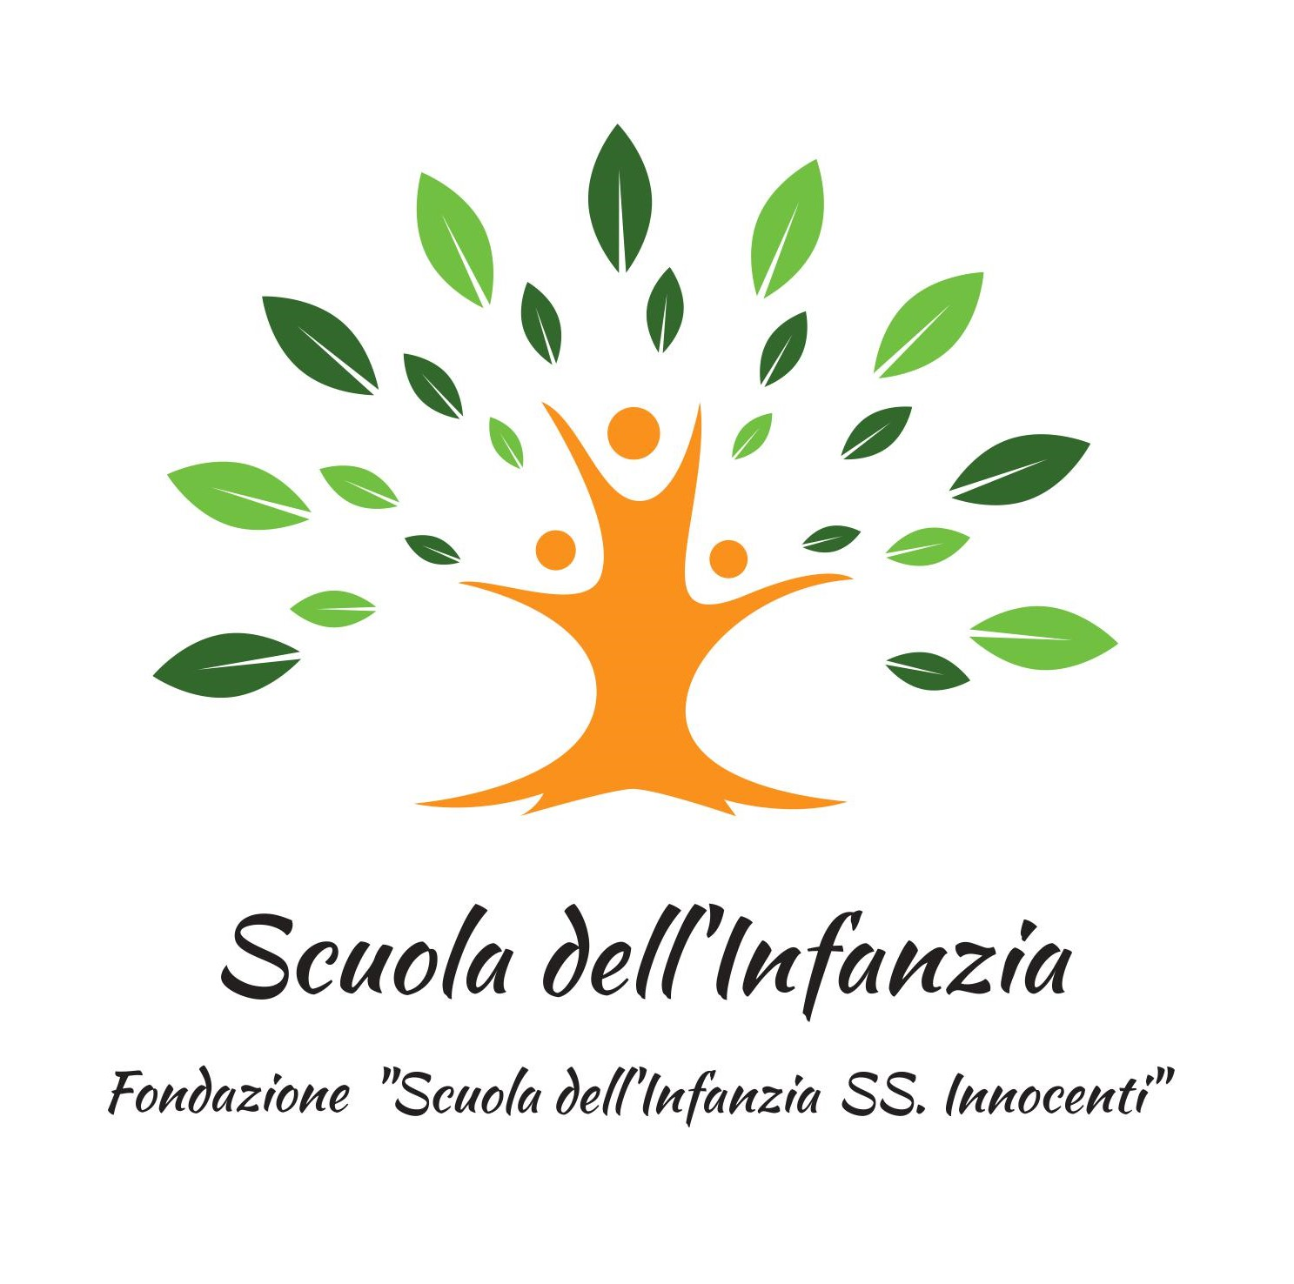

Scuola dell’infanzia “S. S. Innocenti”

CALENDARIO SCOLASTICO

A.S. 2021/2022

- 1 settembre - inizio attività didattiche come da progetto accoglienza
- 30 giugno – fine attività didattiche

Sospensione delle attività didattiche:
- 1 novembre
- 8 dicembre
- dal 23 dicembre al 7 gennaio
- 28 febbraio e 1 marzo
- dal 14 al 19 aprile
- 25 aprile
- 2 e 3 giugno
- 13 giugno

4-29 luglio MINI CRE

